
บันทึกข้อความ
ส่วนราชการ สภ.จอมบึง อ.จอมบึง จ.ราชบุรี โทร. 0 32261 128
ที่ ๐๐๒๒(รบ).78/- วันที่ 1 เมษายน ๒๕๖8
เรื่อง รายงานผลการใช้จ่ายงบประมาณของ สภ.จอมบึง ประจำปีงบประมาณ พ.ศ.2568 ไตรมาส 1-2
เรียน ผกก.สภ.จอมบึง
อ้างตามแผนการใช้จ่ายงบประมาณของ สภ.จอมบึง ประจำปีงบประมาณ พ.ศ.2568
ไตรมาส 1 – 2 งานอำนวยการ ขอรายงานผลการใช้จ่ายงบประมาณ ประจำปีงบประมาณ พ.ศ.2568
ไตรมาส 1-2 (ต.ค.67-มี.ค.68) จึงเรียนมายังท่านพร้อมหนังสือนี้ รายละเอียดปรากฎตามเอกสารที่แนบมาด้วย
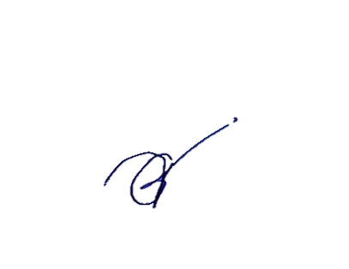
จึงเรียนมาเพื่อโปรดทราบ

ว่าที่ พ.ต.ต.
(สมเกียรติ ศรีบุญเลิศ)
สว.อก.สภ.จอมบึง

- ทราบ
- แจ้งทุกแผนงานทราบ
- เผยแพร่ข้อมูลทางเว็บไซต์ สภ.

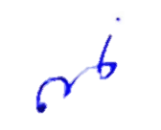

พ.ต.อ.
(ณภัทร์มงคล เหลืองกุลวัฒน์)
ผกก.สภ.จอมบึง
1 เม.ย.68

